Выпуск 4
17 октября 2013 года
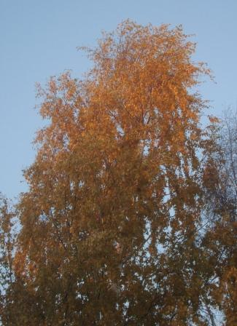
Газета МКОУ « Толвуйская средняя общеобразовательная школа»

Сегодня в выпуске:
- День самоуправления глазами выпускников
- Переменка
- День урожая
- Кросс «Золотая осень»
Здоровый образ жизни
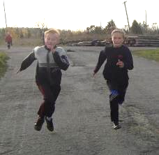
Дорогу осилил бегущий

Кросс «Золотая осень» состоялся 14 октября при большом стечении народа. К ребятам начальных классов приехали соперники из Шуньги, и от этого соревнования стали ещё интереснее. Ученики начальных классов бежали дистанцию 500 метров, бегуны 5-11 классов состязались на дистанции 1500 метров. Почти весь пьедестал почёта заняли ученики нашей школы.
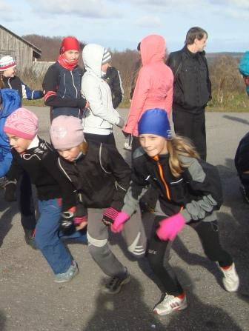
1 место: Балехова Руфина (2 класс), Рабазанов Слава (2 класс), Бутенева Даша (4 класс), Леонтьев Егор (4 класс), Стафейкова Милана (6 класс), Митин Антон и Кузьмин Женя (оба из 5 класса), Абрамова Ксения (11 класс), Серебряков Владислав (9 класс).
2 место: Шуняева Дина (2 класс), Жаба Женя (2 класс), Кузьмина Лиза (Шуньга), Серебряков Илья (4 класс), Виссарионова Настя (6 класс), Деткова Юля (8 класс), Беседный Никита (10 класс).
3 место: Романова Алёна (2 класс), Белов Ваня (Шуньга), Семёнова Яна (3 класс), Конюхов Данила (3 класс), Кошкина Маша (5 класс), Леонтьев Саша (5 класс), Леонтьева Ольга (8 класс), Лумбин Никита (8 класс).
К сожалению, не все школьники, допущенные к соревнованиям, приняли участие в кроссе. Тем более приятно отметить упорство и добросовестность ребят, по состоянию здоровья не участвовавших в забеге, но преодолевших дистанцию пешком.
ЛАДА

Выпуск подготовили: Ангелина Побигач, Даша Бутенева, Вика Жаба, Юля Усольцева, Ирина Ряхлова, Володя Руденко. Руководитель редакции Л.А.Усольцева.
Читайте нас также на сайте: tol-sch.narod.ru
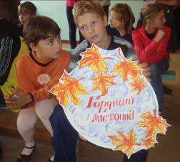

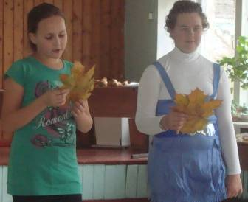
10-го октября для учеников начальных классов и затем для ребят постарше на 1-ом этаже состоялся праздник Урожая. В 15.00 в зале собрались три команды: пятого, шестого и седьмого классов. Ребята представили команды, а затем началась игра по станциям, которую подготовили шестиклассники. Выиграл 7 класс, хотя победа досталась очень нелегко, ведь соперники шли почти на равных. Всем классам вручили конфеты за активное участие в конкурсах.
А жетоны за отработку на пришкольном участке мы смогли обменять в «Осеннем» магазинчике на конфеты или школьные принадлежности.
Спецкор «Ровесника». Фото Вики Жаба

Интересная поездка

16 октября наш класс побывал на экскурсии в Медвежьегорске. Экскурсия была посвящена событиям периода Великой Отечественной войны, произошедшим на территории нашего района. Сопровождал нас почти наш земляк Сергей Иванович Колтырин (он работал директором школы в Шуньге), директор Медвежьегорского краеведческого музея.
Наш гид рассказал о военных событиях на Карельском фронте и показал всё это на карте. В музее большое количество экспонатов того времени: и оружие, и вполне мирные предметы – диваны, столы, личные вещи солдат.
Кроме музея, мы побывали на месте сражений – увидели бункеры и дзоты, построенные финнами около Медвежьегорска, на горе Лысуха. Когда мы прибыли на место, не сразу поняли, где же укрепления. Дело в том, что они замаскированы, поверхность укреплений зацементирована.
Самое удивительное из сооружений – это казарма. Она выдолблена в скале, и при всём этом в ней было электричество, вытяжка и воздушные нагреватели. Мы были поражены тем, как финны за небольшое время смогли соорудить продуманные до мелочей укрепления. Эти объекты превосходно сохранились – возникает ощущение, что им не 70 лет, а всего 10-15. Наш экскурсовод сказал, что таких сооружений очень мало, исследовать их интересно.
Весь наш класс до сих пор обсуждает поездку. Мы делимся впечатлениями, ведь нам было очень интересно!
Юрий Киселёв, 10 класс
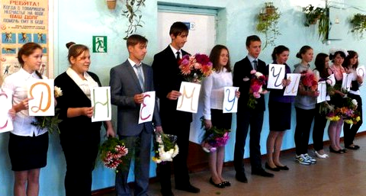
По следам события

4 октября состоялся День самоуправления. Своими впечатлениями делятся выпускники.

- 4 октября в нашей школе прошел День самоуправления, и мы, выпускники 11 класса, проводили уроки у учеников 2-10 классов. Я работала только в 7 классе и вела два урока – обществознание и английский. В целом класс удовлетворительный, за исключением некоторых учеников. Но если иметь правильный подход к ним, то, может быть, они изменятся в лучшую сторону.
Я поняла, что работа учителя одна из нелегких: нужно уметь подойти к учащимся, уметь правильно преподносить материал.

- Я был учителем в 3 классе. Вел такие уроки: русский язык, математику, внеклассное чтение, английский язык. Мне понравилось, что ученики активно отвечали на вопросы. Было интересно попробовать себя в роли учителя.

- Я вела уроки во втором классе. Ребята приняли меня очень хорошо. Все ученики очень способные, любознательные…
Я приобрела опыт диалога с детьми такого возраста. Очень понравилось, что дети меня слушали и в конце дня не хотели отпускать. Были, конечно, и отрицательные моменты. Всё-таки праздник, и дети немного устали и разбаловались, поэтому пришлось повышать голос.
В целом мне понравилось вести уроки, понравилось и готовиться к ним ;). Я поняла, как все-таки трудно приходится учителям.

- В пятницу, 4 октября, я вел уроки английского у 6 и 9 классов, физику у 10-го.Больше мне понравился 6 класс, потому что у ребят был интерес и желание слушать меня. 9 класс оказался самым невнимательным и незнающим: у ребят не было никакого желания что-нибудь делать.
После этого дня я понял, что чувствует учитель во время работы с классом. И знаете?! У меня нет желания продолжать эту деятельность.
Director
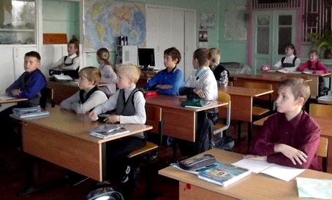
- В этот день я вела уроки у трех классов: музыку в 6 и 7 классах, проектную деятельность в 10 классе. День был для меня очень важным: такая большая ответственность, я серьезно к этому отнеслась.
Впечатления хорошие. Они меня слушали, слушались, как будто я была не ученица 11 класса, а реальный учитель!
После дня самоуправления у меня поменялось отношение ко всему, особенно к учителям. Я поняла на себе, как сложно тем, кто нас учит. Надо быть с учениками как с друзьями: стараться найти общий язык с ними – где-то можно пошутить, сказать что-то веселое… Не надо быть уж слишком строгими, и всё получится!=)

- Я побывала в роли учителя русского языка и литературы. Преподавала в 5, 6, 7, 9 классах. С младшими было легче. Во-первых, была интересная тема, в которую дети сразу же включились, во-вторых, они мне помогали: приводили свои примеры, понимали, что я в первый раз в роли учителя, и вели себя хорошо.
В 7 и 9 классах было сложнее. Теперь я понимаю, каково учителям, когда их не слушают ученики. В седьмом классе есть мальчики, которым всё «по барабану». Они ничего не делали на уроке, причем огрызались. По их словам, день самоуправления – выходной. В 9 классе нелегко, но и не очень трудно было вести урок литературы. Ребята понимали, что мне сложно, и сотрудничали со мной.
В целом мне понравилось вести уроки.


- Мне очень понравился день самоуправления. Я вела уроки у 8, 10 и 5 классов – ОБЖ, историю и физкультуру.
В 8 классе по ОБЖ и истории были проверочные работы, и ребята справились на отлично. В 10 и 5 классах мы в основном играли в разные игры: футбол, кислый круг и т.д. Ребята в 8 классе очень внимательные и активные, мне очень понравилось вести у них уроки, ученики всегда на любой вопрос находят ответ. 10 класс тоже вел себя хорошо, но не так, как восьмиклассники. В 5 классе ребята тоже очень активные и позитивные.
Изменилось ли мое отношение к себе? Да, и даже очень. Я на себе ощутила, каково быть учителем. Когда дети не слушаются и огрызаются, это не очень приятно. У меня на уроках такого не было, но когда я заходила на уроки к одноклассникам, то видела всё это!
Мне кажется, что на роль учителя я не гожусь…
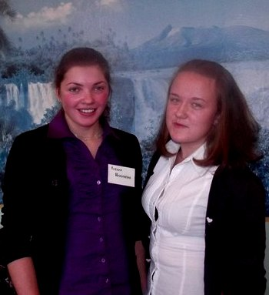
- В день самоуправления я преподавала геометрию и математику в 5, 7, 8, 10 классах. Мне понравилось то, что почти все ребята помогали мне, а не мешали вести урок (кроме некоторых). Больше всего мне понравилась работа 8 класса, так как ученики вели себя хорошо (но не идеально), сразу же включились в работу, хорошо отвечали и работали у доски. Например, можно отметить Ольгу Фалееву, Яну Романову, Максима Кашеварова. А седьмой класс очень огорчил, так как на контрольной работе почти никто не то что не работал – они даже не старались этого делать!
Я поняла, что работа учителя сложная, и вряд ли бы я захотела стать педагогом, так как не знаешь, какие классы попадутся. Но, конечно, многое будет зависеть и от тебя.
Если честно, после этого дня я буду уважительней относиться к учителям.

переменка



Расшифруйте слова:
- о,т,м,о,п,к
- о,б,с,ч,к,а,а
- о,т,к
- р,у,б,з,а

Расшифруйте предложение. Каждое число соответствует номеру буквы алфавита:

12 16 20 3 1 19 30 12 1 19 10 5 10 20 15 1 9 1 2 16 18 6.

Прочитай пословицу!
Вставь на место точек буквенные пары, написанные сверху, таким образом, чтобы получились слова. Потом последовательно прочти вставленные буквы и узнаешь мою любимую пословицу.
АМ , МУ, ГУ, ВР , ГУ, ПО, УС, ЖА, БЕ, МО, АГ, ТЬ, ЩЕ , БЕ .

Ме…ль Мо...чий про…ние о…т о…аг вл…а р…ло к…ень по…г пид…к мы…ся по…на при…рье гар…лия.
Призы ждут победителей!
В классах…
* Учащиеся 9 и 11 классов готовятся к районному фестивалю «Болдинская осень», который состоится 25 октября. Тема фестиваля – «Пушкин и Серебряный век русской культуры».
* В 5-11 классах идет школьный этап Всероссийской олимпиады по предметам. Участники, набравшие более 50% баллов, будут защищать честь школы в районе.
Ученики 4 класса сообщают:
- На празднике «День урожая» наш класс показал рекламу ягод. Ребята пели песни, играли, отгадывали загадки.
- Наш класс активно участвовал в кроссе «Золотая осень», есть призовые места.
- Мы ходили в поход в Кару. Играли в прятки, искали камень под названием «куриный бог», ели картошку.
- У нас в классе был день рождения у Егора Леонтьева, Арсения, Лёши, Ильи. Мы поздравили ребят, а они нас угостили сладостями.
- Недавно мы ходили на Ученое общество. Мы играли, танцевали, слушали песни.
Чему учат в Летней школе

8 октября состоялось занятие Ученого общества. Его провели участники Летней школы. Ребята спели песню, рассказали о занятиях в Кижах, показали фильм о часовенном празднике. Татьяна Георгиевна принесла небольшой видеоролик с записью кадрили 20-х годов. Потом она научила всех танцу знакомства. После того как все познакомились, ребята из Летней школы научили зрителей нескольким заонежским играм. Было очень весело, все были заинтересованы.
Я думаю, что нужно почаще устраивать такие встречи, ведь это способствует укреплению коллектива, ученики и учителя могут поближе узнать друг друга.
Irina. Фото автора
